Bedienungsanleitung

In diesem Dokument finden Sie alle notwendigen Informationen zu der VirtualCalendar-Anwendung, die wichtig sind, um das Programm zu verstehen.

Zuallererst müssen Sie wissen, dass für diese Anwendung Windows 10 erforderlich ist, somit können Sie das Programm nur auf Rechnern oder Handys benutzen, auf welchen Windows 10 als Betriebssystem installiert ist.

**Wir hoffen, dass Sie mit unserem Kalender zufrieden sind und wir Ihren Alltag erleichtern konnten.**

Inhaltsverzeichnis

1. Installation 4

1.1. Download 4

1.2. Aufrufen der Anwendung 12

2. Registrieren 12

3. Anmelden 13

4. Profil 14

4.1. Profil bearbeiten 14

4.2. Profil löschen 15

5. Gruppe 16

5.1. Gruppe erstellen 16

5.2. Gruppe beitreten 16

6. Termin 16

6.1. Termin erstellen 16

6.1.1. Über Startseite 16

6.1.2. Über Tagesansicht 17

6.2. Termin bearbeiten 19

6.3. Termin löschen 19

7. Ansichten 19

7.1. Einzelansicht 19

7.2. Gruppenansicht 19

7.3. Tagesansicht 19

7.4. Wochenansicht 19

7.5. Monatsansicht 19

7.6. Jahresansicht 19

8. Infoseite 20

# Installation

* 1. Download

Sie können das Programm über unsere Website herunterladen und dann installieren. Dazu rufen Sie die Website <https://virtualcalendarde.wordpress.com/> auf und wechseln auf die Seite ‚Download‘.

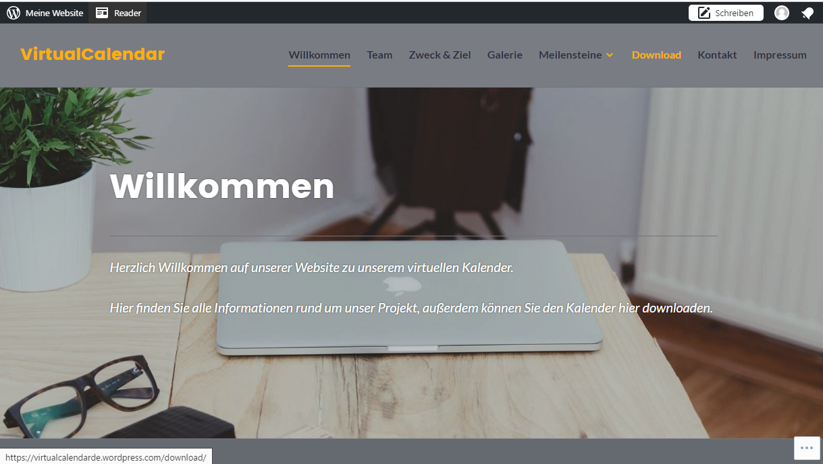

Auf dieser Seite klicken Sie auf den Link, wodurch Sie auf die Dropbox-Website weitergeleitet werden.

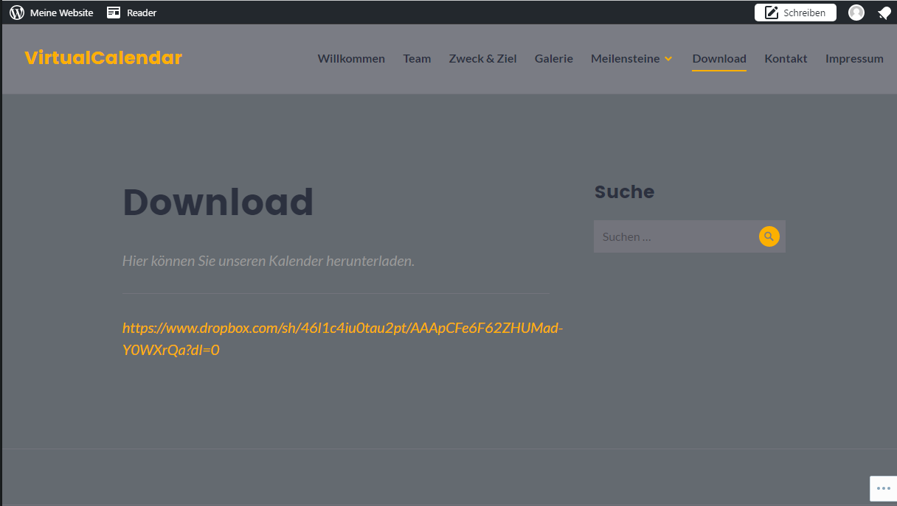

Hier müssen Sie nur noch auf den Link klicken und schon wird das Programm heruntergeladen.

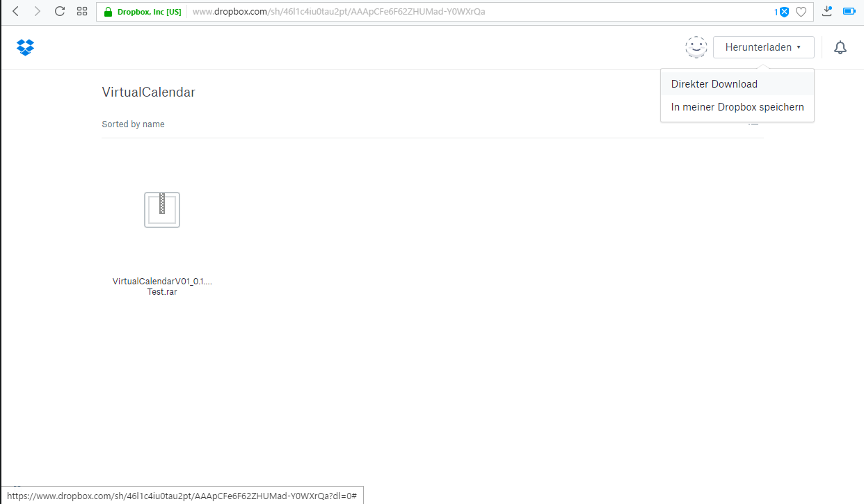

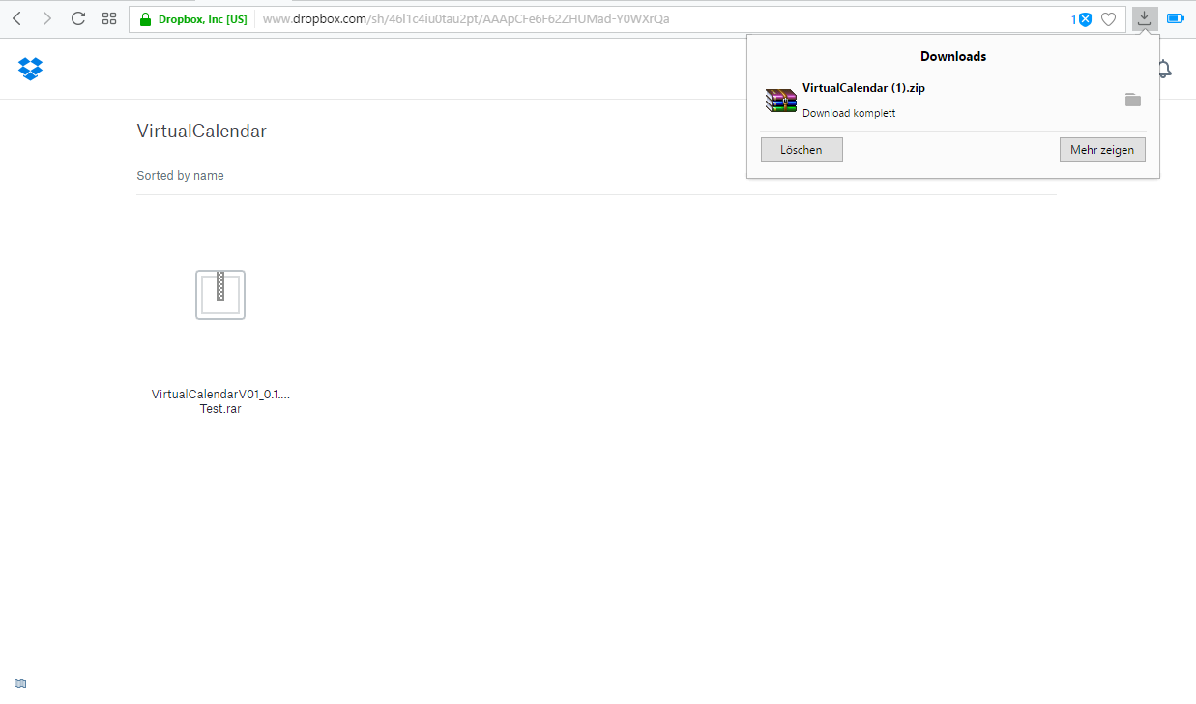

Wenn der Download abgeschlossen ist, finden Sie die heruntergeladene Datei in dem ‚Download‘-Ordner auf Ihrem Rechner.

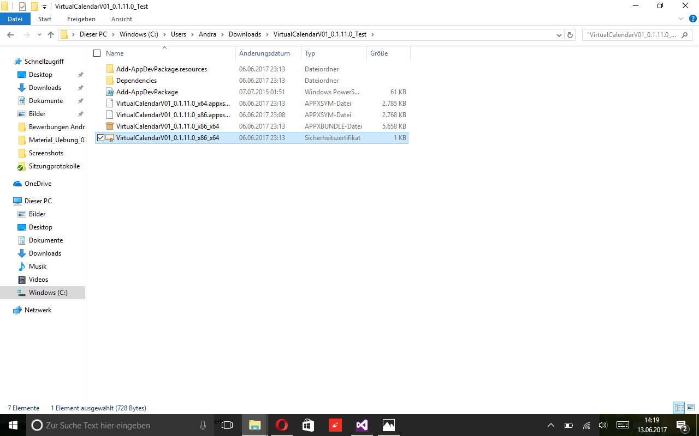

Dort müssen Sie mit einem Doppelklick auf die markierte Datei klicken, wodurch sich ein Zertifikat-Fenster öffnet. Dort klicken Sie auf ‚Zertifikat installieren…‘.

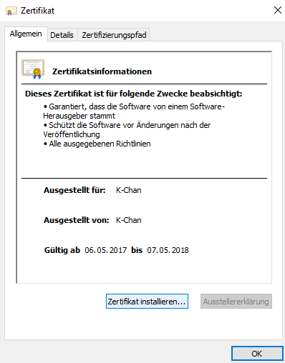

Nun öffnet sich der Zertifikatimport-Assistent bei dem Sie ‚Lokaler Computer‘ auswählen. Danach bestätigen Sie mit ‚Weiter‘.

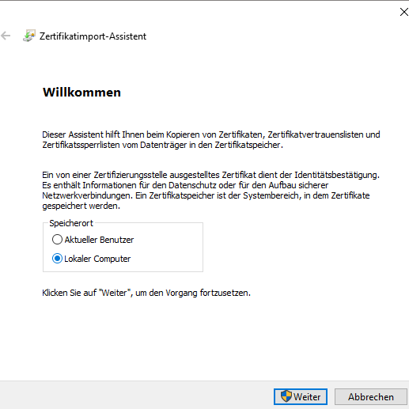

Jetzt wählen Sie ‚Alle Zertifikate in folgendem Speicher speichern‘ aus und klicken dann auf ‚Durchsuchen‘.

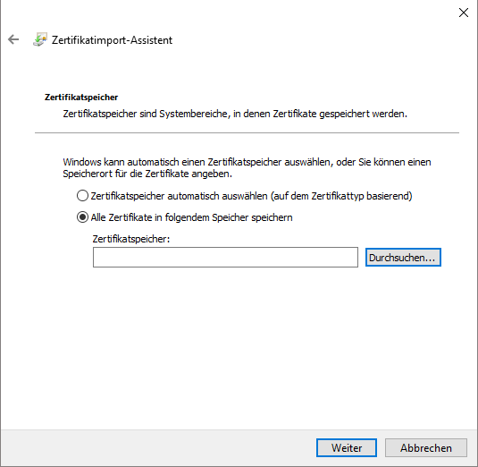

Dadurch öffnet sich ein neues Fenster in dem Sie den angezeigten Ordner auswählen und mit ‚OK‘ bestätigen.

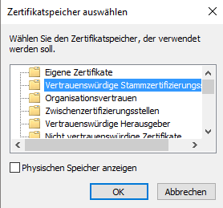

Danach kommen Sie wieder zurück zu dem Zertifikatimport-Assistenten, wo Sie nur noch mit ‚Weiter‘ bestätigen.

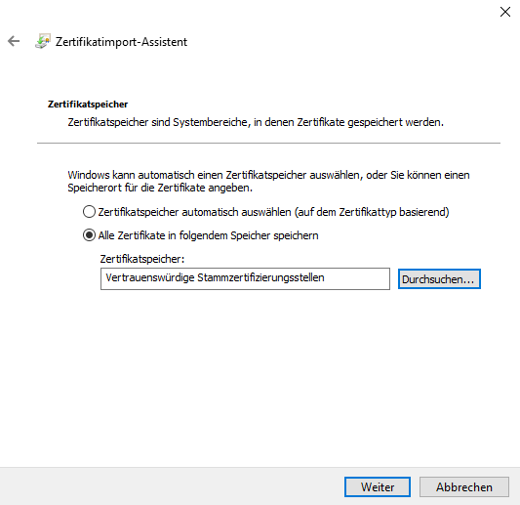

Bei dieser Seite dürfen Sie nichts ändern und einfach nur auf ‚Fertig stellen‘ klicken.

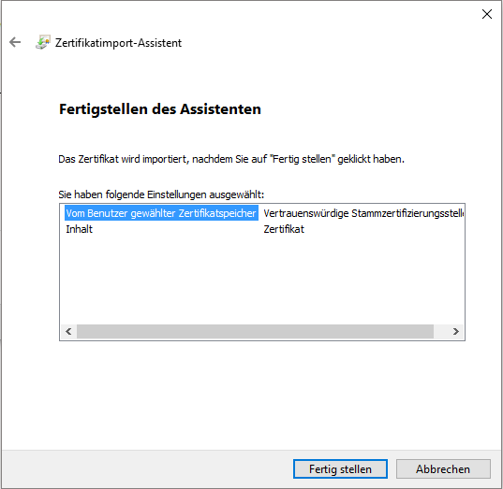

Hier einfach mit ‚OK‘ bestätigen.

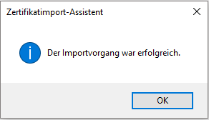

Als nächstes klicken sie mit einem Doppelklick auf die mit dem Pfeil markierten Datei.

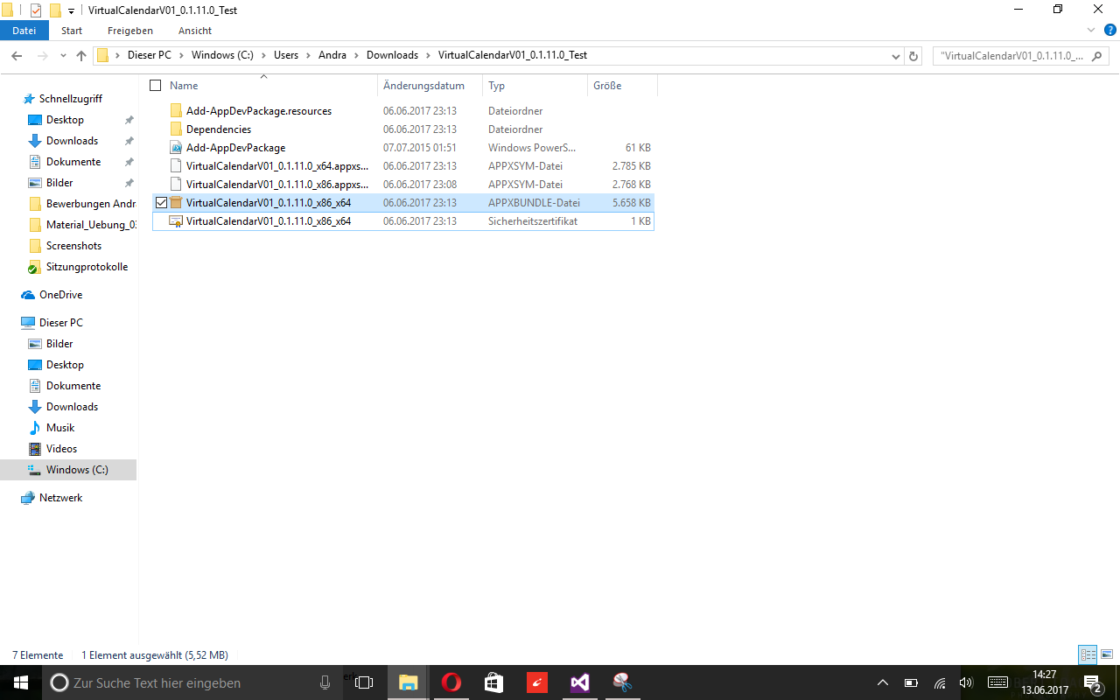

Jetzt können Sie das Programm installieren indem Sie auf ‚Installieren‘ klicken.

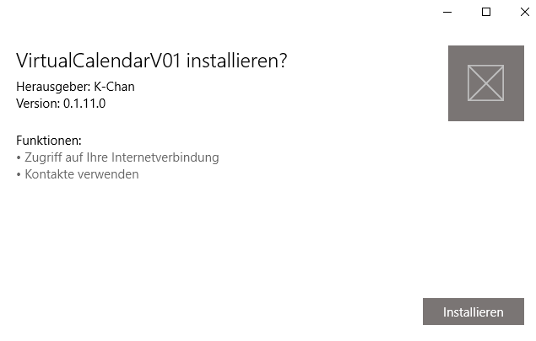

Nun haben Sie es geschafft und können das Programm starten.

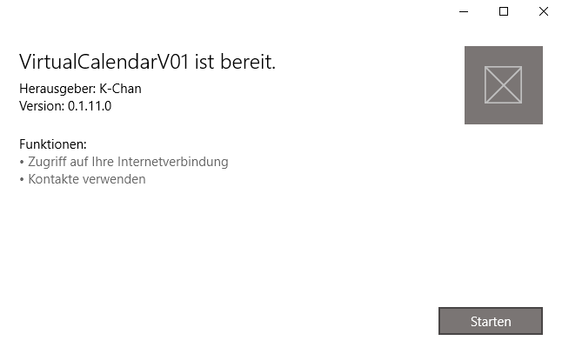

* 1. *Aufrufen der Anwendung*

# Registrieren

Wenn Sie das Programm öffnen wählen Sie ‚Registrieren‘ aus.

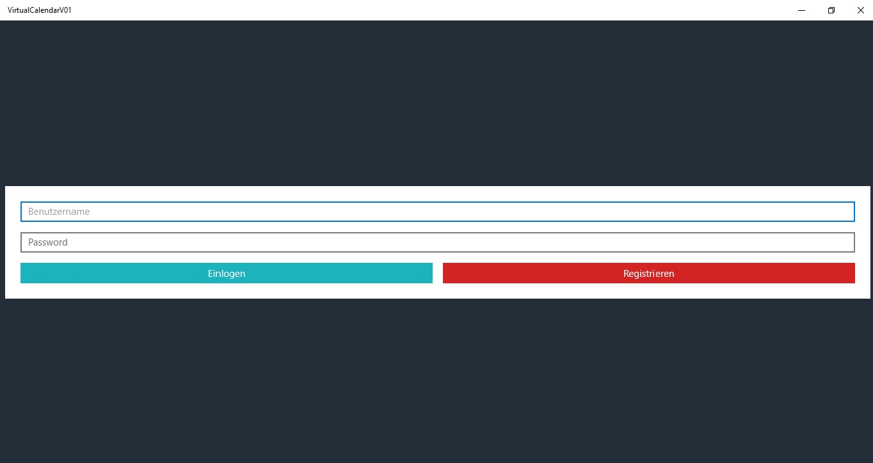

Wenn Sie in dem Fenster ‚Registrieren‘ sind, geben Sie Ihre Daten ein und klicken Sie auf den Haken.

Sobald Sie alle Schritte befolgt haben bekommen Sie eine E-Mail mit Ihren Daten und dem Passwort, welches vorgegeben ist. Dieses Passwort können Sie später ändern (Siehe ‚Profil‘).

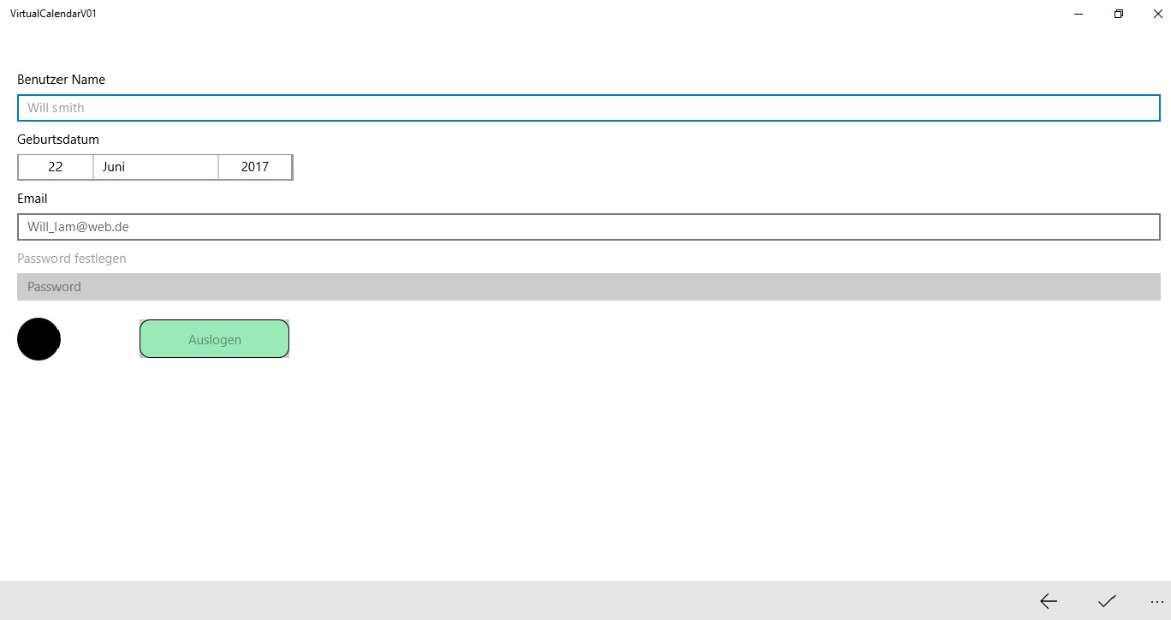

# Anmelden

Wenn das Programm geöffnet wird ist die Seite ‚Anmelden‘ die erste, die man sieht.



Hier geben Sie Ihren Benutzername und Ihr Passwort ein und dann klicken Sie auf Einlogen.

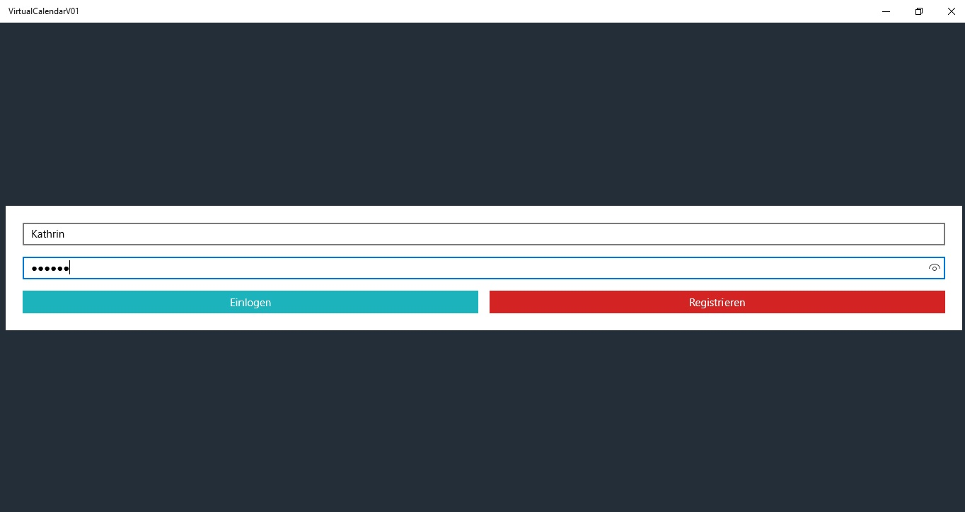

# Profil

* 1. *Profil bearbeiten*

Sie können Ihre Daten jederzeit ändern, indem Sie auf der Startseite auf den Button ‚Profil bearbeiten‘ klicken.

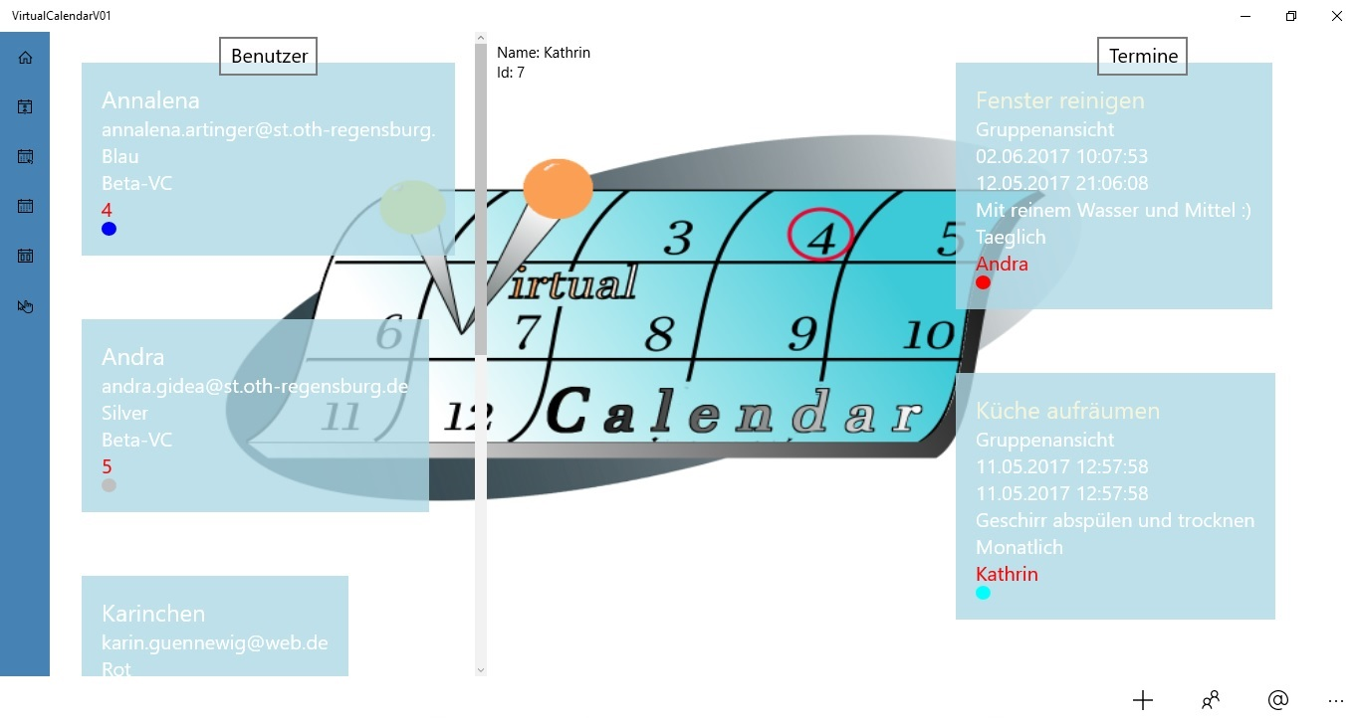

Nun öffnet sich ein neues Fenster mit Ihren angegebenen Daten. Durch klicken auf die jeweiligen Felder können Sie die alten Daten löschen und neue eintragen. Zum Schluss bestätigen Sie die Änderung mit dem Haken.

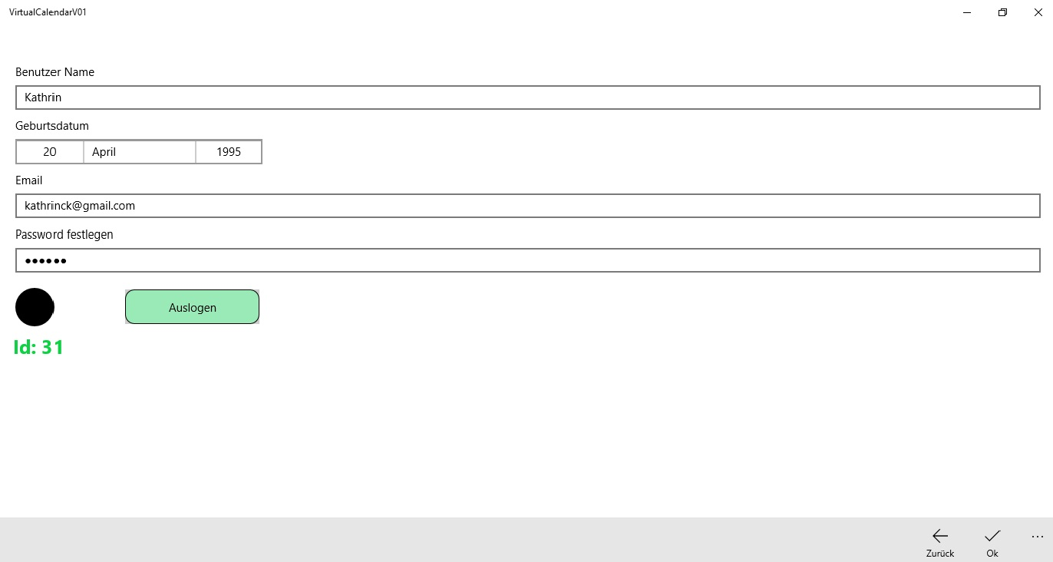

* 1. *Profil löschen*

# Gruppe

* 1. *Gruppe erstellen*

Um den Kalender mit anderen zu verbinden müssen Sie, wenn noch nicht vorhanden (sonst siehe *Gruppe beitreten*), eine Gruppe erstellen. Dazu gehen Sie auf der Startseite auf den Button ‚Gruppe erstellen‘ und geben dort die angezeigten Daten ein.

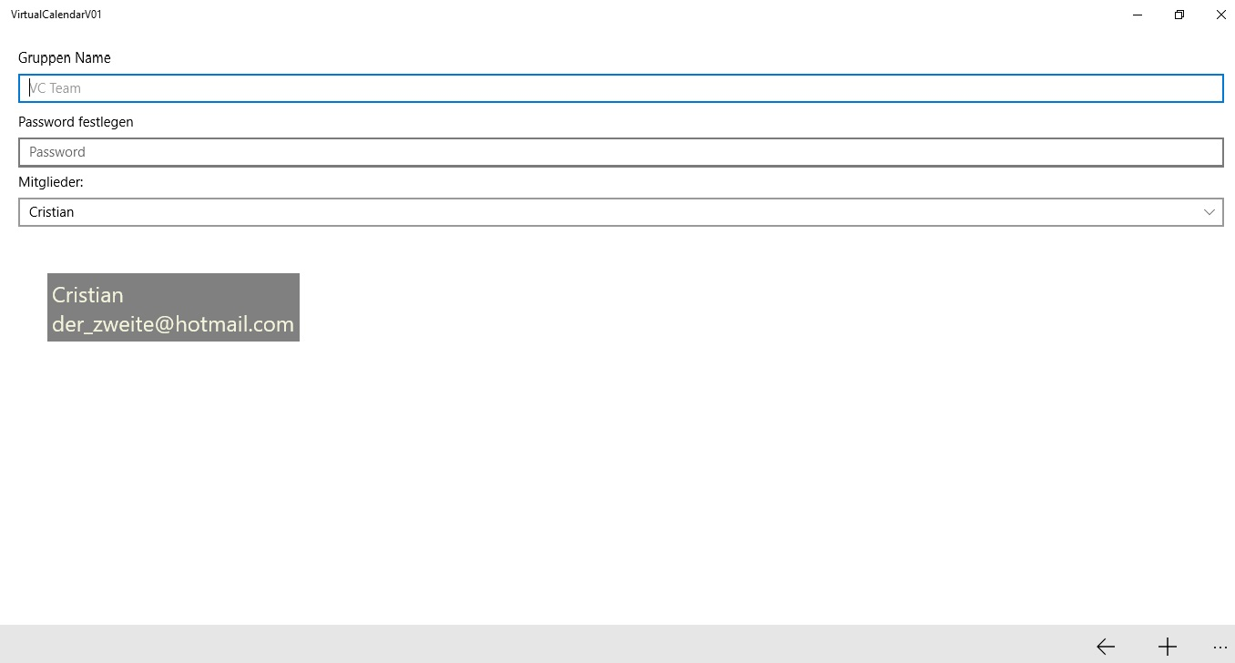

Wenn Sie alle Daten eingegeben haben bestätigen Sie mit dem ‚+‘ und die Mitglieder bekommen eine E-Mail mit den Daten.

* 1. *Gruppe beitreten*

Wenn Sie eine Einladung zu einer Gruppe erhalten haben, müssen Sie der Gruppe noch beitreten. Dazu klicken Sie auf den Button ‚Gruppe beitreten‘ und geben dort den Gruppenname und das Gruppenpasswort ein.

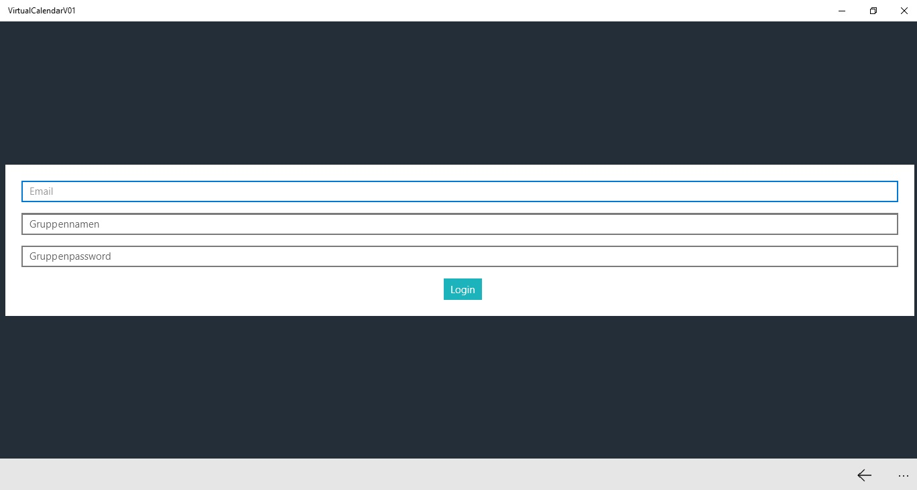

# Termin

* 1. *Termin erstellen*

Um einen Termin zu erstellen, können Sie entweder gleich auf der Startseite den ‚+‘-Button anklicken oder Sie gehen erst zur Tagesansicht und klicken dort auf die entsprechende Uhrzeit.

* + 1. *Über Startseite*

Bei der Startseite klicken Sie unten rechts auf das ‚+‘ um einen Termin zu erstellen, wodurch sich ein neues Fenster öffnet.



Jetzt könne Sie Ihren Termin eintragen und das Datum und die Uhrzeit wann der Termin stattfindet angeben. Am Ende klicken Sie auf ‚Ok‘ und speichern so Ihren Termin.

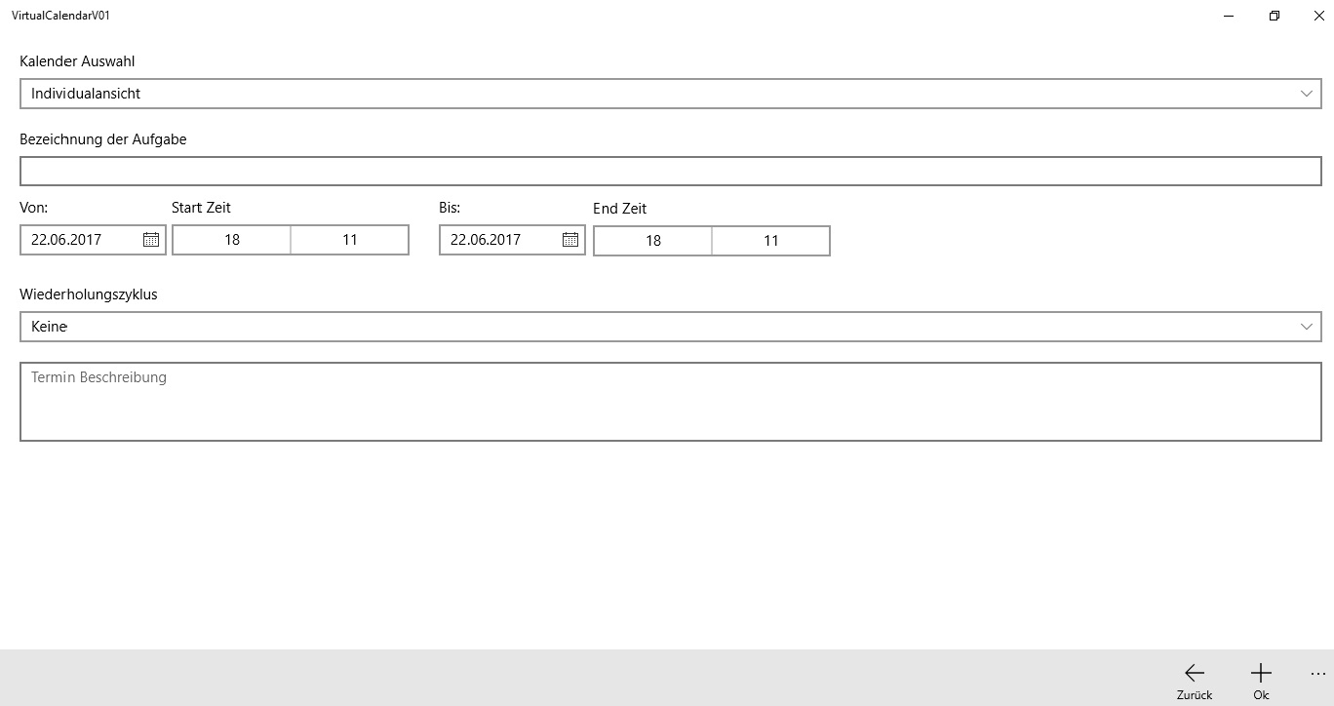

* + 1. *Über Tagesansicht*

Zur Tagesansicht gelangen Sie indem Sie auf der Startseite den entsprechenden Button anklicken.



Hier klicken Sie einfach auf die gewünschte Uhrzeit und können dann Ihren Termin eingeben.

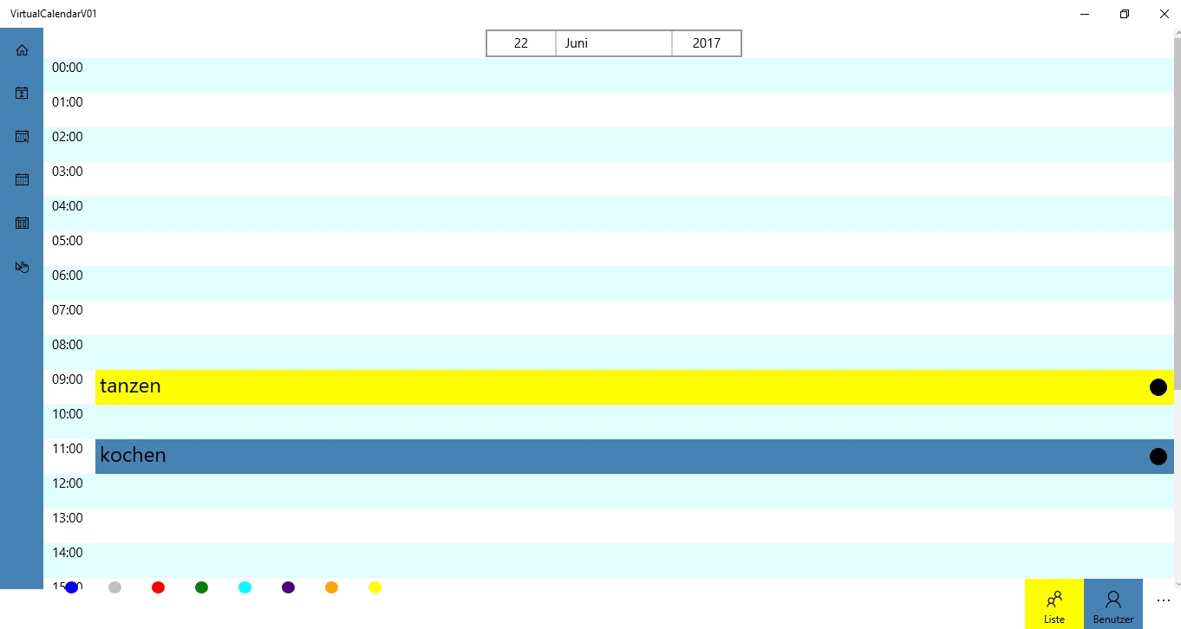

Genau wie *Über Startseite* geben Sie die Daten an und bestätigen mit ‚Ok‘.



* 1. *Termin bearbeiten*

Sie können Ihre Termine jederzeit bearbeiten indem Sie auf den jeweiligen Termin klicken und dort neue Daten eingeben. Am Ende müssen Sie mit dem Haken bestätigen.

* 1. *Termin löschen*

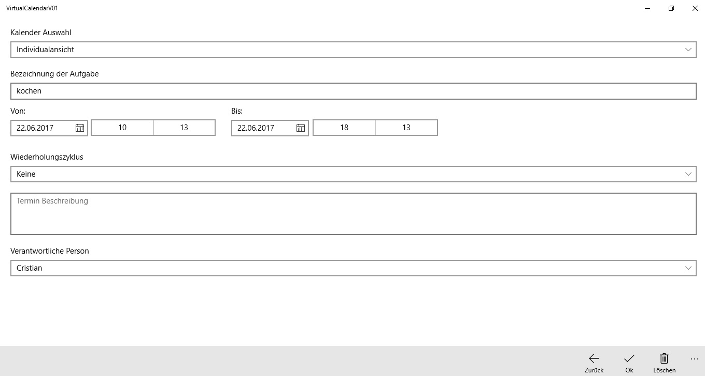

# Ansichten

* 1. *Einzelansicht*

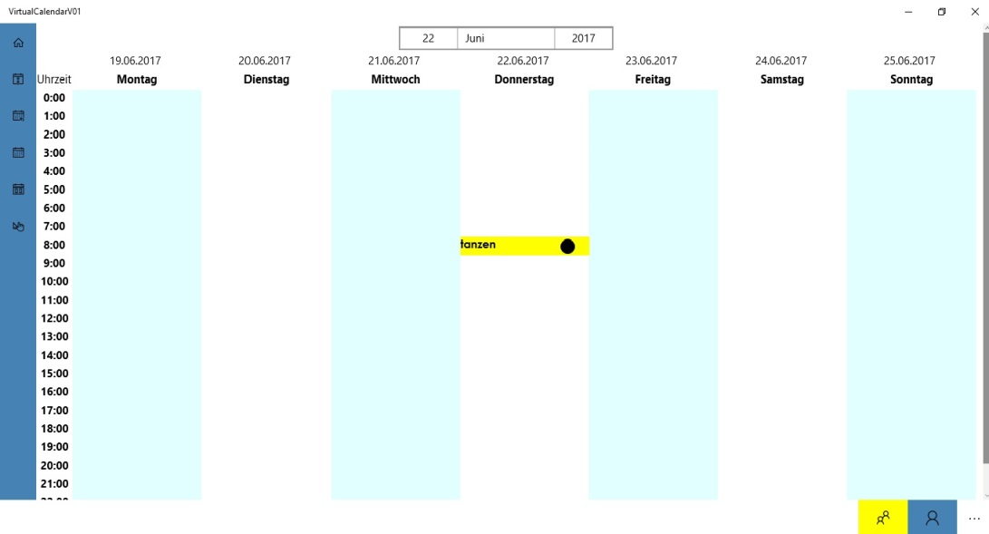

* 1. *Gruppenansicht*

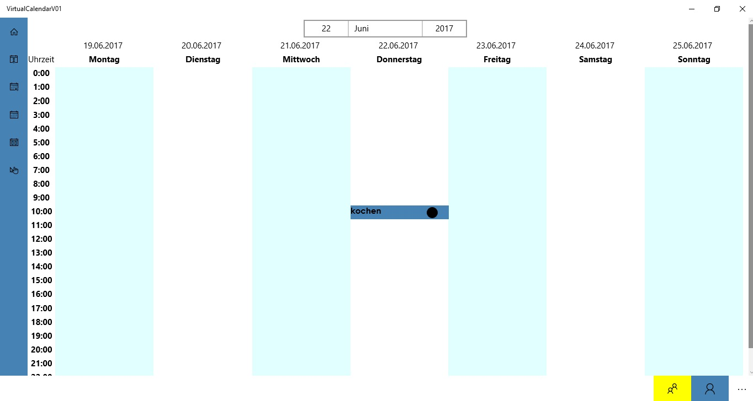

* 1. *Tagesansicht*

In der Tagesansicht sehen Sie Ihre Termine an dem jeweiligen Tag. Am oberen Rand können Sie den Tag ändern, den Sie gerade sehen. Unten rechts können Sie zwischen Gruppen- und Einzelansicht wechseln.



* 1. *Wochenansicht*

In der Wochenansicht sehen Sie Termine der ganzen Woche und können genauso wie bei der *Tagesansicht* zwischen Gruppen- und Einzelansicht wechseln.

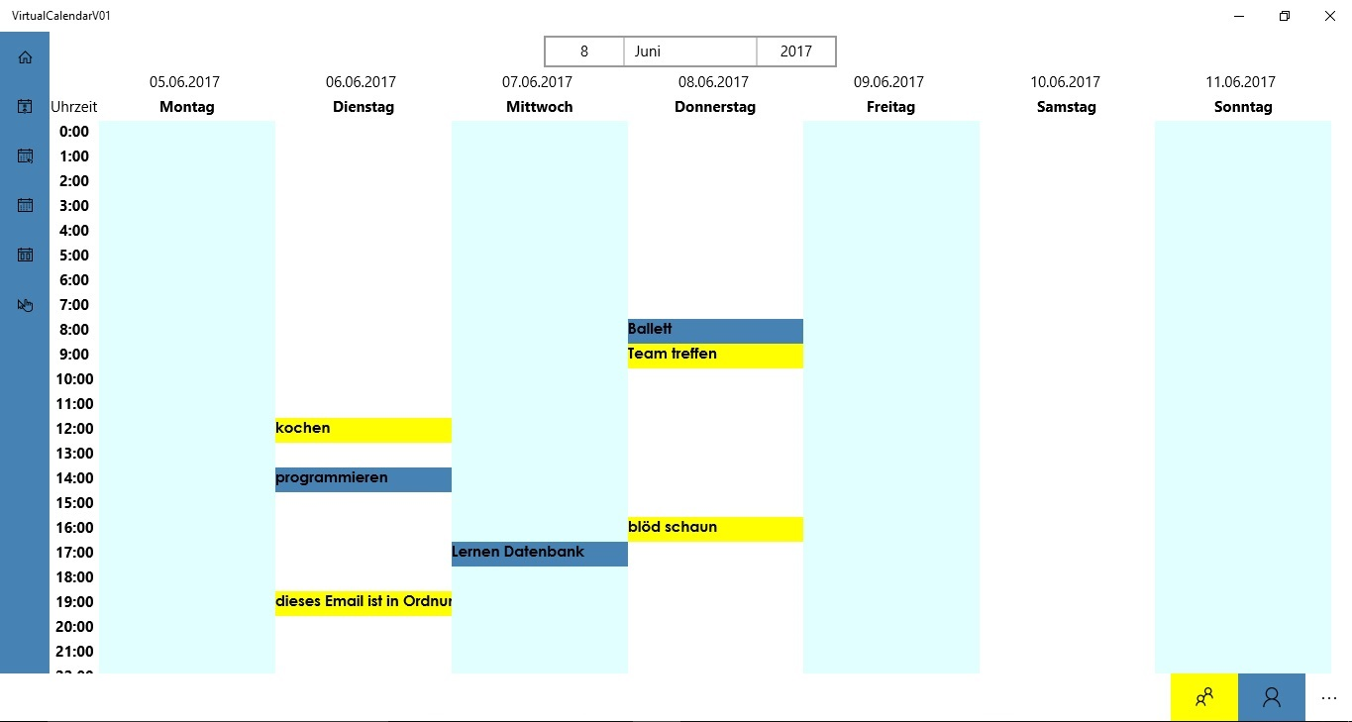

* 1. *Monatsansicht*

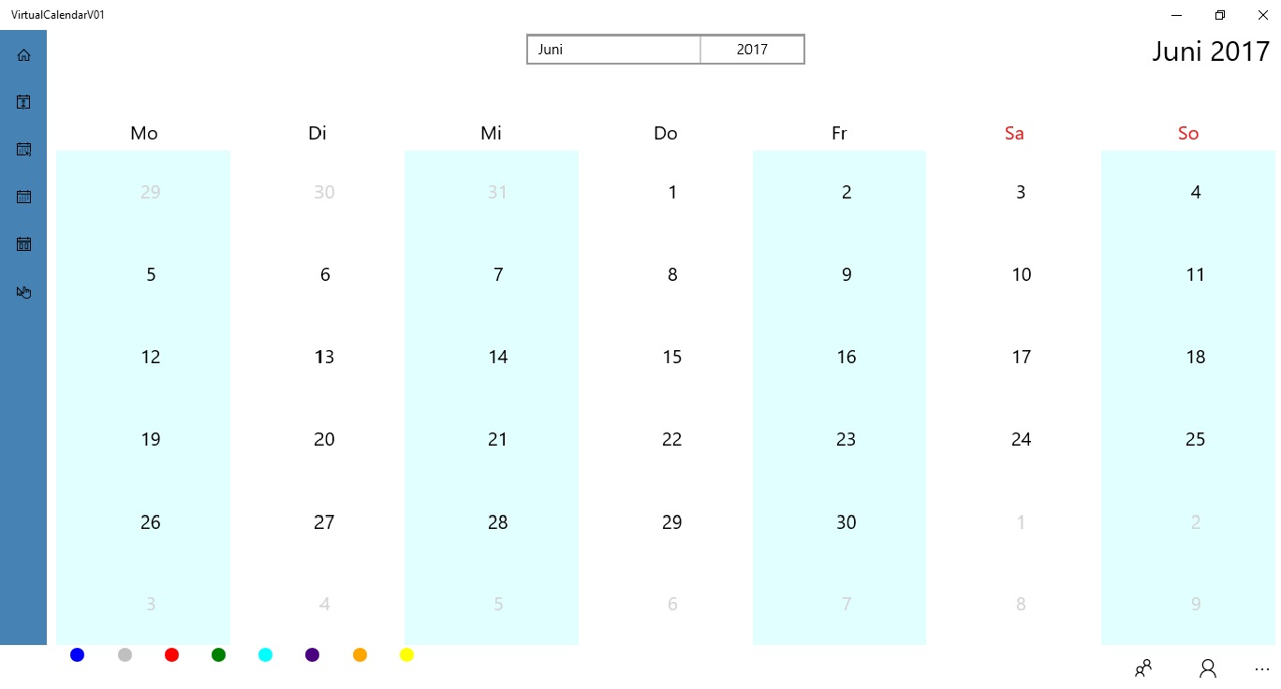

* 1. *Jahresansicht*

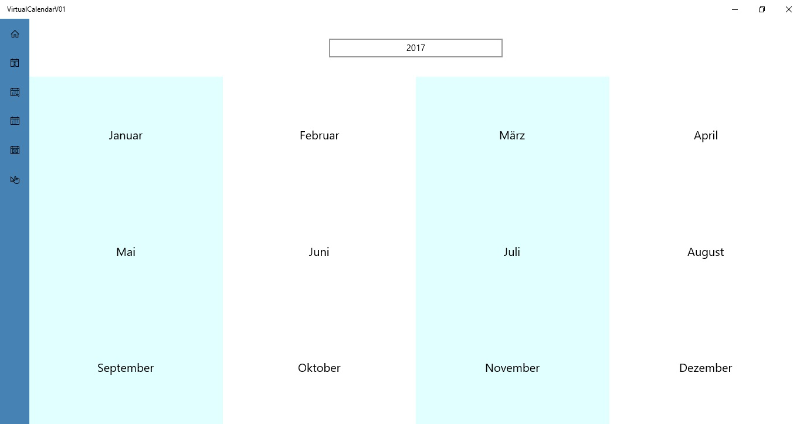

# Infoseite

Mit dem ‚Info‘-Button kommen Sie auf die Infoseite auf welcher sich unser Team vorstellt und Links zu unserer Website (<https://virtualcalendarde.wordpress.com/>) und zu unserer E-Mail-Adresse ([Virtual.Calendar@outlook.de](mailto:Virtual.Calendar@outlook.de)) zu finden sind.

